

*Documentación*

*IPS2022-PL71*

***Ingeniería del Proceso Software***

Adrián Alves Morales, *UO284288*

Omar Teixeira González, *UO281847*  
David Leszek Warzynski Abril, *UO278968*

# Tabla de contenidos.

Tabla de contenidos. 2

1. Descripción del sistema. 3

2. Roles de usuario. 3

2.1. Colegiado/Solicitante: 3

2.2. Entidad solicitante: 3

2.3. Secretaría administrativa: 3

2.4. Responsable de formación: 3

2.5. Perito: 3

3. Entorno tecnológico. 4

4. Story mapping. 5

5. Modelo de datos. 6

6. Mapa de navegación por la interfaz de usuario. 7

7. Anexo I. 7

8. Anexo II. 7

# Descripción del sistema.

El proyecto consiste en el desarrollo de una aplicación que sea capaz de llevar la gestión del Colegio Oficial de Ingenieros en Informática del Principado de Asturias (COIIPA), en esta gestión, se incluyen diversas funcionalidades, divididas en 2 grandes bloques, la gestión de cursos y la gestión de los colegiados, precolegiados y estudiantes base del colegio.

Comenzando por los cursos, en el sistema se cuenta con la posibilidad de crearlos, así como de posteriormente gestionarlos, ya sea mediante modificaciones (como pueden ser retrasos) o cancelaciones. Además, también permite la inscripción al curso que elegido siempre y cuando se cumplan los requisitos mínimos, cabe mencionar, que en caso de que el curso este lleno, se añadirá a la lista de espera. La gestión de cursos se completa mediante las funcionalidades de listar las inscripciones, mostrando los cursos y las listas de inscritos y de espera correspondientes.

Con respecto a los colegiados y el resto de miembros del COIIPA, el sistema incluye las posibles solicitudes a realizar, ya sea de alta como colegiado, de informe pericial o de visado, así como las correspondientes inscripciones a peritos. Para dotar de una mayor gestión al equipo administrativo, se han implementado las gestiones de las asignaciones periciales y de visados, así como la consolidación de los respectivos pagos de los colegiados con respecto a los cursos, además de, la emisión de los recibos de los pagos de los cursos y lotes de solicitudes.

# Roles de usuario.

## Colegiado/Solicitante:

Los colegiados cuentan con las siguientes funcionalidades:

1. Inscribirse a cursos o a la lista de espera de estos.
2. Cancelar su inscripción a cursos.
3. Darse de alta como colegiado.
4. Solicitar informes periciales.
5. Inscribirse como peritos.

## Entidad solicitante:

La entidad solicitante cuenta con la funcionalidad de solicitar informes periciales, esta entidad correspondería, por ejemplo, a una empresa que solicite dicho informe.

## Secretaría administrativa:

La secretaría administrativa cuenta con las siguientes funcionalidades:

1. Apertura de cursos.
2. Llevar el control de las inscripciones a cursos, así como de sus listas de espera.
3. Llevar el control de las asignaciones periciales, pudiendo filtrar dichas asignaciones por categorías.
4. Consolidar los pagos de los colegiados a los cursos correspondientes.
5. Emitir los recibos de los pagos realizados.
6. Recibir del ministerio datos y enviar los lotes de solicitudes.
7. Gestionar las asignaciones periciales, pudiendo asignar informes a peritos y/o anularlas.
8. Gestionar las asignaciones de visado, pudiendo asignar solicitudes a visadores.

## Responsable de formación:

El responsable de formación cuenta funcionalidad de planificar los cursos para los colegiados.

## Perito:

Los peritos cuentan con la funcionalidad de solicitar visados de informes.

# Entorno tecnológico.

Para el desarrollo de la aplicación se ha utilizado Java como entorno de desarrollo desde el que comenzar el desarrollo, concretamente se ha empleado la versión JRE 18, mediante el IDE de Eclipse, utilizando todos los integrantes a última versión.

Además, se han utilizado otras herramientas, completamente necesarias para el desempeño del programa, la primera de ellas la herramienta de WindowBuilder Swing, con la versión 4.26, no menos importante ha sido la necesidad de emplear una base de datos, requisito mínimo para la correcta realización del sistema, y, de entre todas las opciones se ha optado por utilizar sqlite, con la versión 3.39.2.1.

Otra herramienta clave ha sido Github, completamente necesaria para realizar el trabajo solicitado de forma eficiente y correlativa entre los 3 integrantes del grupo, para ello, se ha utilizado tanto la web de Github, mediante el siguiente [*repositorio*](https://github.com/Omitg24/IPS2022-PL71), y el correspondiente plugin de Git (EGit), con la última versión.

Las dos últimas herramientas necesarias han sido el gestor de contenido Maven, con la versión 4.0.0 y la librería de expansión Swing jgoodies, con la versión 1.8.0.

# Story mapping.

|  |  |  |  |
| --- | --- | --- | --- |
| Sprint | HU | Desarrollador | Descripción |
| 1 | *#18138*  (Rehacer) | Omar | Como profesional titulado en Ingeniería Informática quiero realizar una solicitud de alta para ser colegiado de pleno derecho en el COIIPA. |
| *#18139* | David | Como responsable de formación en el COIIPA quiero realizar una planificación de las actividades formativas del presente año para que los interesados puedan inscribirse a dichas actividades formativas |
| *#18140*  (Rehacer) | Adrián | Como secretaría administrativa deseo realizar la apertura de inscripciones a un curso de formación para que los interesados puedan inscribirse. |
| *#18141* | Adrián | Como colegiado o pre colegiado deseo inscribirme en un curso de formación del COIIPA (sin realizar el pago). |
| *#18142* | David | Como secretaría administrativa quiero obtener el listado de inscritos de un determinado curso de formación. |
| *#18143* | Omar | Como secretaría administrativa quiero realizar la emisión de los recibos de cuotas a los colegiados y precolegiados. |
| 2 | *#18144* | David | Como colegiado/pre-colegiado pre-inscrito en un curso de formación quiero realizar el pago del curso. |
| *#19054* | David | Como colegiado quiero inscribirme como perito privado para poder realizar informes periciales. |
| *#19055* | David | Como secretaria administrativa quiero asignar solicitudes periciales a los peritos para que puedan cumplir la función asignada. |
| *#19056* | Adrián | Como entidad quiero poder solicitar un informe pericial para realizar la tarea solicitada. |
| *#19058* | Omar | Como secretaria administrativa quiero poder consolidar los pagos por transferencia para poder inscribir al solicitante al curso. |
| *#19073* | Adrián | Como secretaria administrativa quiero poder enviar lotes de solicitudes al ministerio y recepcionarlos para completar el proceso de colegiación. |
| 3 | *#19731* | Omar | Como secretaria administrativa quiero poder anular asignaciones periciales para cancelarlas. |
| *#19732* | Adrián | Como secretaria administrativa quiero poder filtrar la lista de periciales privadas para buscar aquellos que cumplan con los requisitos que me interesan. |
| *#19735* | David | Como colegiado inscrito a un curso quiero poder cancelar mi inscripción para anular mi asistencia a éste. |
| *#19736* | Omar | Como secretaria administrativa quiero poder ver las listas de espera de los cursos para llevar un control de los inscritos a los cursos correspondientes. |
| *#19737* | Omar | Como colegiado quiero poder entrar en una lista de espera cuando el número/cupo de plazas ya esté lleno en el curso en cuestión para poder acceder posteriormente. |
| *#19738* | David | Como secretaria administrativa quiero poder planificar un curso como cancelable para que los inscritos a él tenga la posibilidad de anular su inscripción/pre-inscripción. |
| *#19739* | Adrián | Como secretaria administrativa quiero poder cancelar cursos para anular su impartición. |
| *#19742* | David | Como perito quiero poder visar un informe pericial terminado para darle un sello de calidad. |
| *#19743* | David | Como secretaria administrativa quiero poder asignar un visador para poder calificar (visar) un informe pericial terminado. |

# Modelo de datos.

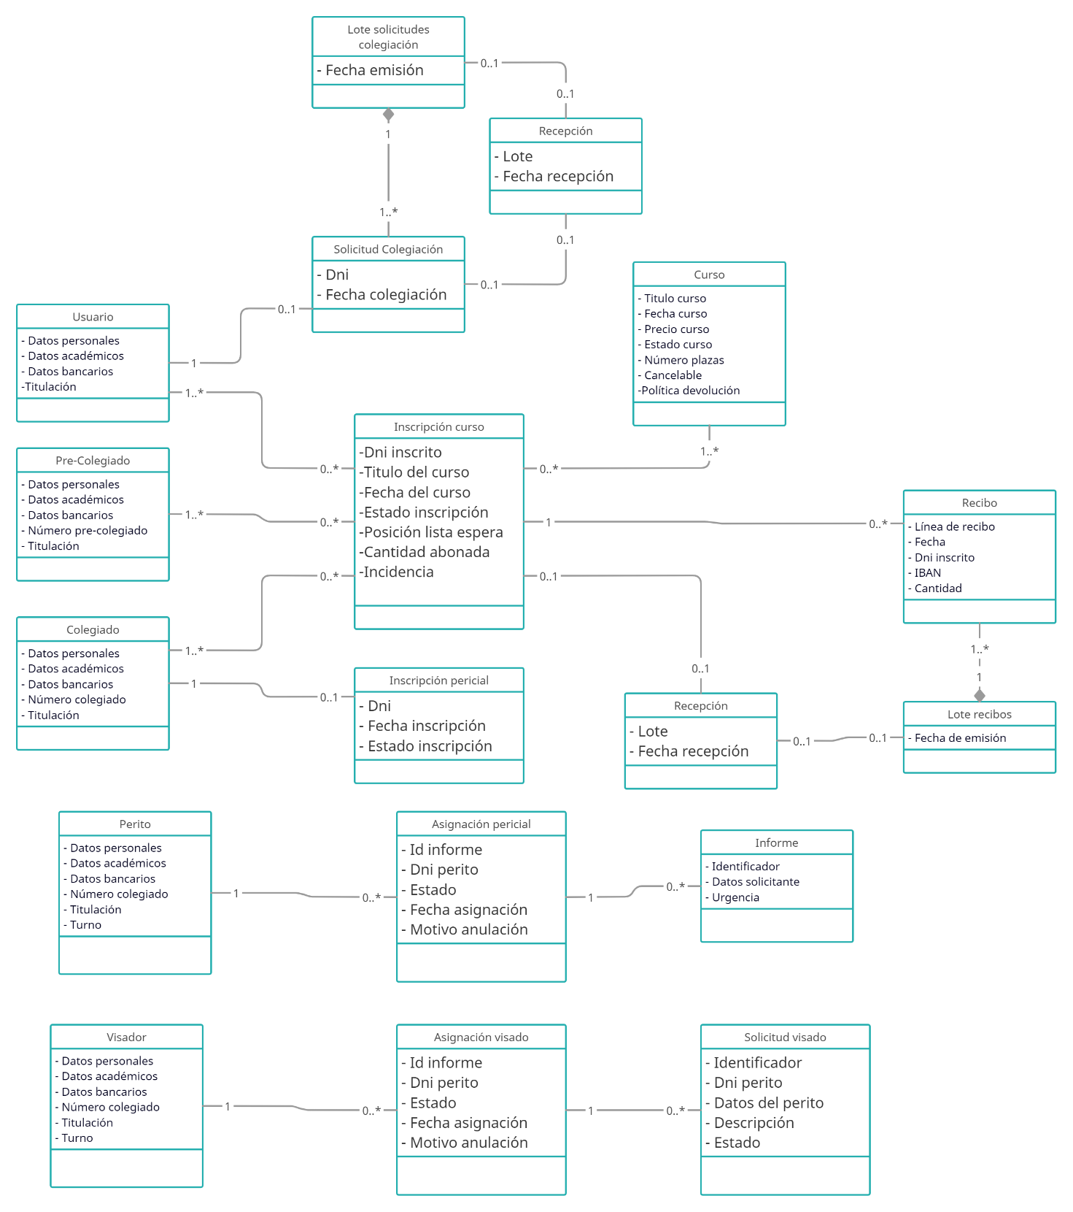

# Mapa de navegación por la interfaz de usuario.

# Anexo I.

# Anexo II.